环境安装

# NodeJS安装

## 1、下载NodeJS

* 1. url: <https://nodejs.org/dist/v12.18.1/node-v12.18.1-x64.msi>

## package安装

* 1. CMD进入DOS
  2. 查看node版本：node –v
  3. Vite安装两个命令：npm install -g create-vite-app， npm install -g vite

# Mysql安装

## 1、解压版zip：

url: <https://dev.mysql.com/downloads/mysql/>

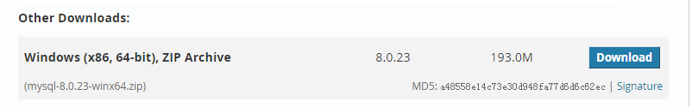

1、解压mysql-8.0.14-winx64.zip

2、在解压目录添加文件：my.ini

3、在解压目录的bin目录下执行命令：mysqld --initialize --console

4、系统生成的初始密码 root@localhost: rURJ+4D5t>sk

5、在解压目录的bin目录下执行命令：mysqld --install

6、启动服务：net start mysql

7、登录mysql命令：mysql -u root -p

8、输入密码：rURJ+4D5t>sk

9、修改root登录密码为：root1234

ALTER USER 'root'@'localhost' IDENTIFIED WITH mysql_native_password by 'root1234';

10、exit重新登录

## 2、安装版：

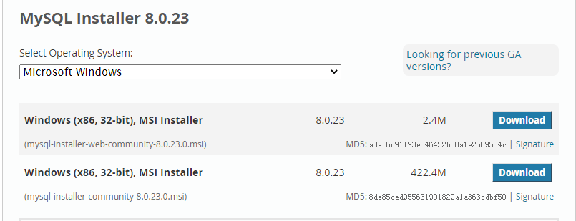

## 修改doc.sql脚本

* 1. 修改insert
  2. DOS执行doc.sql脚本命令：source D:/springboot/doc/doc.sql

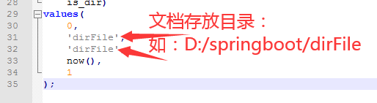

## 修改application.yml

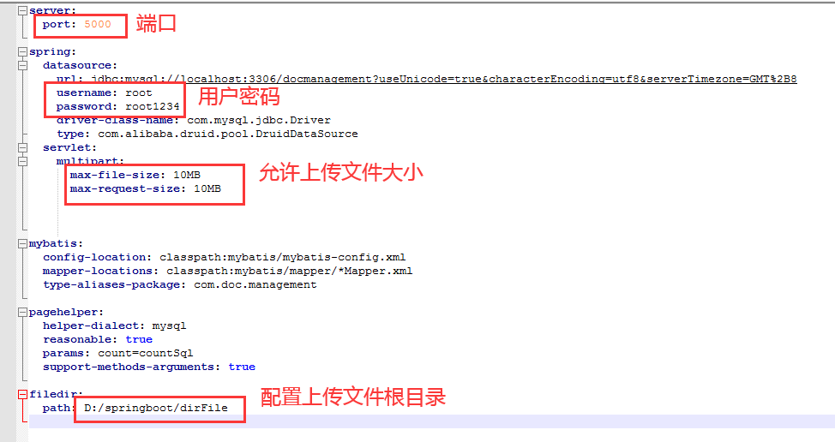

# 启动后台服务

## 1、CMD进入到目录D:\springboot

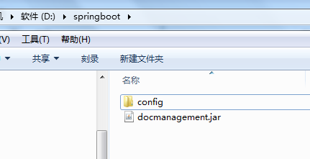

## 2、启动服务：

启动命令： java -jar docmanagement.jar --spring.config.location=./config/application.yml

# 启动前台服务

## CMD进入到目录D:\doc\docmanagement

## 2、启动命令：

安装程序包：npm install

启动命令：npm run dev

# 五、访问网站

访问页面：http://localhost:3000/